

Formação em Contexto de Trabalho

C:\Programas\Microsoft Office\MEDIA\OFFICE12\Lines\BD14539_.gif

Curso Profissional de Gestão e Programação De Sistemas Informáticos

Ciclo de formação 2013/2016



Desenvolvimento de Software

Março, 2015

Nº aluno

Pedro Miguel Martins Lima

Declaro que este trabalho se encontra em condições de ser apresentado a provas públicas.

O Professor Orientador

\_\_\_\_\_\_\_\_\_\_\_\_\_\_\_\_\_\_\_\_\_\_\_\_\_

Barreiro, Março de 2015

Agradecimentos

Não pode ser feito em tópicos e os agradecimentos devem ser sinceros, tentando que não se esqueçam de ninguém que realmente foi importante para o vosso sucesso na FCT

Entidade acolhedora (obrigatório)

EPBJC (obrigatório)

Índice

[Introdução 6](#_Toc412122233)

[Caracterização da Entidade 7](#_Toc412122234)

[Descrição e análise das atividades desenvolvidas 8](#_Toc412122235)

[Desenvolvimento de página Web 8](#_Toc412122236)

[Planificação 8](#_Toc412122237)

[Base de Dados 9](#_Toc412122238)

[Conclusões 22](#_Toc412122239)

[Referências 23](#_Toc412122240)

[Anexos 24](#_Toc412122241)

[Anexo 1 – Imagem sobre Tutorial de MS Word para que permite contar páginas, palavras, caracteres, parágrafos e linhas 24](#_Toc412122242)

Índice de Imagens

[Figura 1 - Logótipo PHP 10](#_Toc349139460)

# Introdução

Esta Formação em Contexto de Trabalho (FCT) foi realizada no âmbito do curso de Gestão e Programação de Sistemas Informáticos (GPSI) e representa a integração no mundo do trabalho, é desenvolvido este relatório que documenta todo o processo da FCT.

Através da realização desta FTC pretendo fazer um desenvolvimento não só a nível pessoal interagindo com as mais diversas pessoas, ambiciono também compreender como funciona o mundo do trabalho na área de GPSI, como a um nível profissional alcançando-o com o desenvolvimento das diversas atividades necessárias e de toda uma aprendizagem que lhe está associada. No que diz respeito aos trabalhos a realizar, pretendo desenvolver as minhas capacidades a nível de planificação, organização e gestão de tempo, permitindo assim uma maior eficiência no método de trabalho.

O projeto consistiu na realização de uma plataforma *WEB* de acordo com o programa Preparados, *Listos*, *Switch* (PLS),ou seja, fazer um jogo constituído por três imagens em que uma delas iriar ter relação com a imagem principal definida pelo utilizador, então desde já planificamos e criamos a base de dados de acordo com o pretendido e discutido previamente em *MySQL*, de seguida foi feito o planeamento das diferentes páginas da plataforma e depois de toda a planificação foi feita a passagem para código *PhP*, *HTML* e *JavaScript*.

Este relatório encontra-se dividido em diversos capítulos, sendo a caracterização da empresa, onde estão explícitos os objetivos e o tipo de atividade exercido pela entidade, a descrição das atividades realizadas, e quais os processos para a sua realização, e a conclusão onde estão sumariadas todas as aprendizagens adquiridas durante a minha FCT, tais como as dificuldades encontradas.

# Caracterização da Entidade

O CANTIC é um dos vinte-cinco Centros de Recursos de Tecnologia de Informação e Comunicação (CRTIC) para Educação Especial. Tem como áreas de intervenção os concelhos da Amadora e Lisboa.

O Centro onde foi realizada a minha FCT situa-se na escola EB2,3 José Cardoso Pires, na Rua António Nobre na Amadora. A equipa deste centro é constituída por quatro professores em que um deles é um coordenador.

O trabalho do CANTIC está direcionado em dar apoio aos alunos com necessidades educativas especiais que precisam de tecnologias para continuar o seu percurso escolar.

Este Centro tem como parcerias organismos, instituições, escolas e organizações que têm como função ajudar tecnicamente e financeiramente para que consiga continuar a cumprir a sua missão, que é avaliar alunos com necessidades especiais, os quais não podem utilizar equipamentos tradicionais de produção e aquisição de informações. Também tem como missão ministrar formação a pais, professores e alunos e também recomendar tecnologias de apoio e estratégias pedagógicas mais adequadas para que respondam, de acordo com as suas capacidades, aos desafios da escola.

Os objetivos gerais deste Centro de Avaliação passam por continuar a dar apoio aos alunos com necessidades educativas especiais, os seus objetivos anuais são avaliar e reavaliar alunos, ministrar formação a alunos, professores, encarregados de educação e técnicos, fornecer suporte técnico e pedagógico a alunos, professores, encarregados de educação e técnicos, divulgar o trabalho realizado, acompanhar o desenvolvimento da atividade das escolas de hospital e entre outras.

# Descrição e análise das atividades desenvolvidas

Neste capítulo encontra-se toda a descrição e análise dos passos necessários para a concretização deste projeto. Cada passo será corretamente identificado por um subtítulo, sendo, posteriormente, seguido pela descrição do seu desenvolvimento e das dificuldades encontradas.

## Desenvolvimento de página Web

### Planificação

Antes de dar inicio ao desenvolvimento do projeto foi necessária uma planificação prévia. Esta consistiu na projeção do tempo despendido em cada módulo que compõe esta página. Foi preciso o desenho de uma base de dados, recorrendo ao diagrama de entidades e relações (DER), ao modelo relacional (MR) e por fim pôr tudo para *MySQL*. Porém com o desenvolvimento da página web apercebemo-nos que necessitávamos de recriar a base de dados, uma vez terminada a sua construção e os respetivos modelos.

O CANTIC pediu para que esta página fosse de fácil acesso ao utilizador, que tivesse registo, login e para que posteriormente o utilizador pudesse alterar as suas definições como a cor de varrimento e o tempo do mesmo. A parte mais importante era a criação de um jogo de ligação de imagens, isto é, por exemplo temos uma imagem de uma bola de futebol depois aparecia uma baliza, uma baliza de rugby e um cesto e o utilizador teria de escolher a opção que achasse mais correta, ao escolher a opção deveria de aparecer uma imagem com uma frase de vitória e outra de derrota.

### Base de Dados

#### Diagrama de Entidades e Relações

Um DER é criado para que represente a estrutura da base de dados. Através do DER devem-se definir as cardinalidades das relações e atribuir atributos às entidades.

Uma entidade representa conceitos sobre os quais sobre os quais será armazenada informação na base de dados, como por exemplo a entidade Utilizador. Os atributos são dados que caracterizam essa entidade e que se encontram relacionados. O DER criado é composto por 2 entidades.

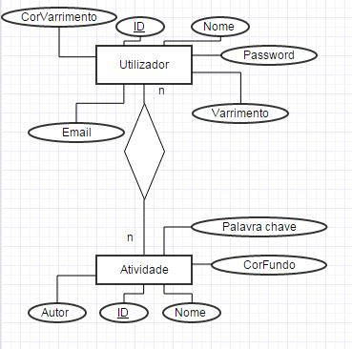

Imagem - Diagrama de Entidades e Relações

As entidades são: Utilizador serve para guardar os dados do utilizador. Tem como atributos a chave primária ID que o identifica, o Email, o nome, a password, o Varrimento, a CorVarrimento serve para guardar os dados relativos ao utilizador que tem uma ligação de N para N com a entidade Atividade que tem como atributos a chave primária ID, a palavra chave, a CorFundo, o Autor e o Nome.

#### Modelo Relacional

O MR é uma espécie de modelação que apresenta os dados com um conjunto de relações em tabelas que são constituídas por atributos que definem as propriedades relevantes da entidade que representam. Cada uma dessas tabelas pertence a uma entidade e os campos que as preenchem, aos atributos.

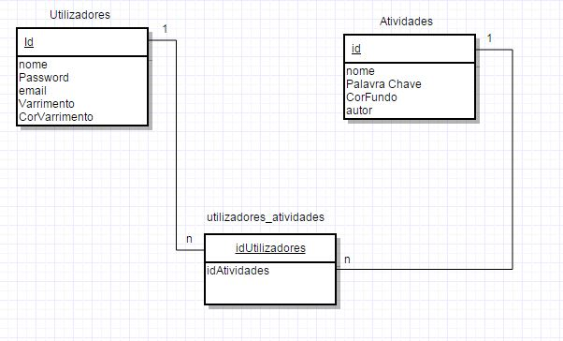

Imagem - Modelo Relacional

#### Código MySQL

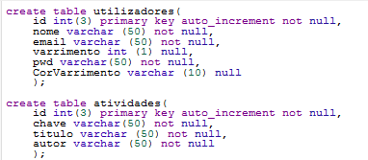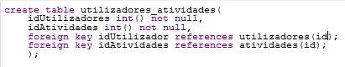

- Como é criado o código? O que são tipos de dados? Para que servem? Como é criada uma chave estrangeira? Uma chave primária? Para que serve o *auto\_increment*?

#### Criação do Index

No início decidimos usar a framework ‘foundation’, começamos por criar o índex que ia ser a primeira página que o utilizador iria ver e onde podia ter acesso a tudo, nós queríamos que o site fosse de fácil acesso ao público-alvo e um pouco moderno, por isso optamos por este layout, como mostra a imagem a baixo.

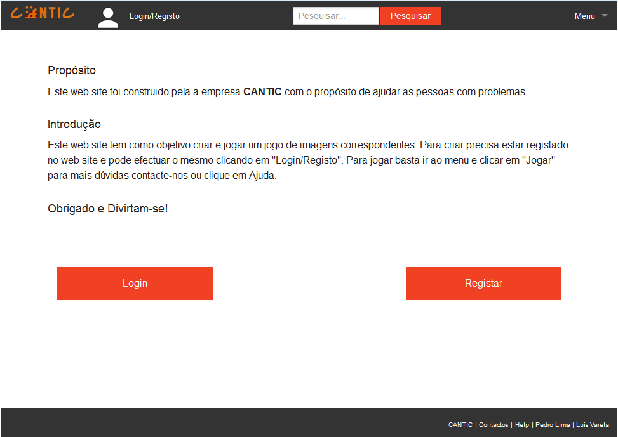

Depois do índex feito achamos que seria engraçado ele variar, isto é caso o utilizador não estiver “logado” a página iria ficar como mostra a imagem acima, com dois botões um para login e outro para se efetuar o registo.

Caso contrário iria ficar como mostra a imagem a baixo, só tendo o botão de jogar.

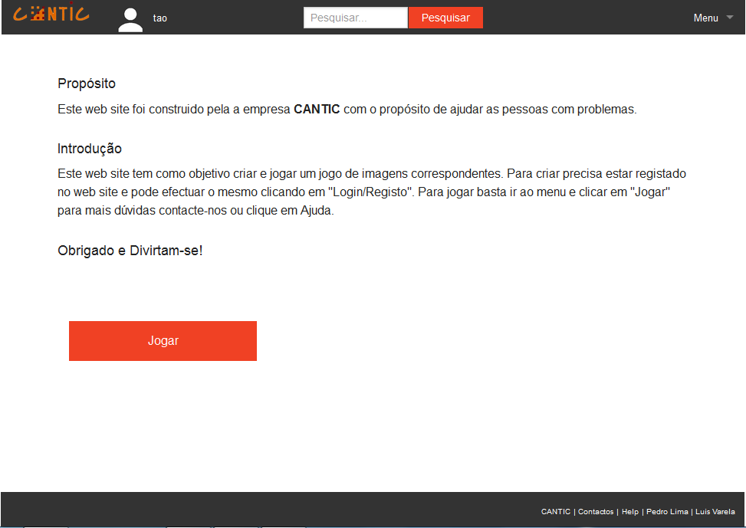

Para criar a “top bar” usamos o código do “Foundation”, fazendo algumas alterações.

Pusemos uma imagem do utilizador, e o nome que ele insere ao se registar, este só aparecendo caso o utilizador estiver “logado”, se esse for o caso o utilizar vai ser direcionado para a edição de utilizador.





Como mostra a imagem a cima recorremos à linguagem de *PhP* usando um *if*, caso a sessão for diferente *null* ele vai mostrar o nome do utilizador que iniciou a sessão ou se encontra com ela iniciado, caso contrário mostrará apenas “Login/Registo” que ao se clicar irá direcionar o utilizador para a página de Login.

Para fazer o “footer” usámos um código parecido ao do “top bar”, só por dizer que como não necessitávamos de certas coisas que haviam no “top bar” decidimos apagar, entre estas está a opção de pesquisar o menu e o logo da empresa, em vez disso decidimos colocar uma hiperligação para o site da nossa entidade acolhedora e para os contactos que também estão no site da entidade, como também decidimos colocar os nossos nomes e o resultado foi o mostrado na imagem a baixo.

****

#### Módulo Registo

Para fazer o registo, também recorremos ao “Foundation” usando um “panel” para criar o formato do registo.

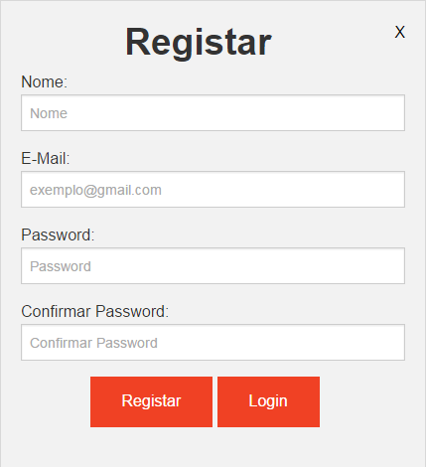

Criamos em JavaScript funções para verificar se o email está de acordo com o que se é pretendido que será exemplo@gmail.com e verificar se a palavra passe se econtra consoante o pretendido. 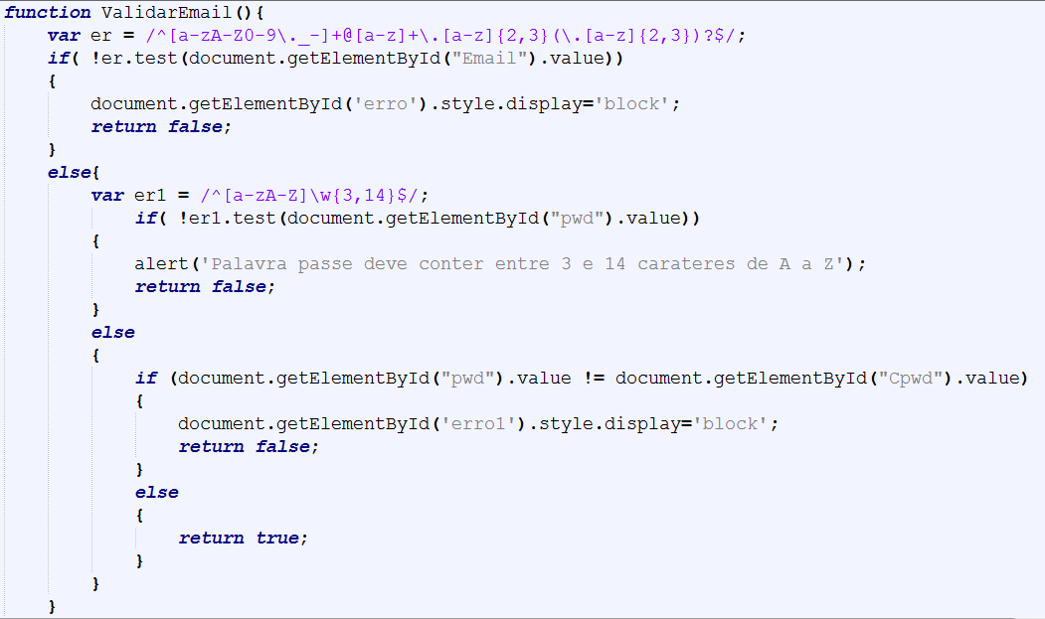

Conforme se pode verificar na imagem acima a função foi-lhe atribuído o nome de “ValidarEmail”, logo na segunda linha encontramos a regex que só irá permitir letras de A a Z maiúsculas e minúsculas, números, pontos, “anderscores” e travessões antes do “@” após o “@”, só irá permitir letras de A a Z minúsculas um ponto e mais uma vez só irá permitir letras entre A a Z.

Caso o utilizador infringir alguma destas “regras” aparecerá uma mensagem de erro por baixo da “Text box”, como mostra a imagem a baixo.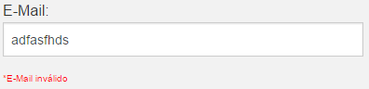

Quando esta função vai verificar se a palavra passe está bem inserida, ela verificar se existe letras entre A a Z maiúsculas e minúsculas, e se se encontra entre quatro e treze dígitos, caso não se encontre aparecerá um *popout* a lembrar o utilizador que a palavra passe só deve conter entre três e catorze dígitos.

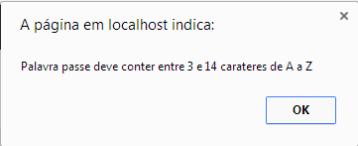

Depois de se verificar o email e a palavra passe, vai verificar se o email inserido pelo o utilizador já se encontra em uso, em primeiro lugar ele vai recorrer à função criada num documento *JavaScript*, em que este está conectado com a base de dados.

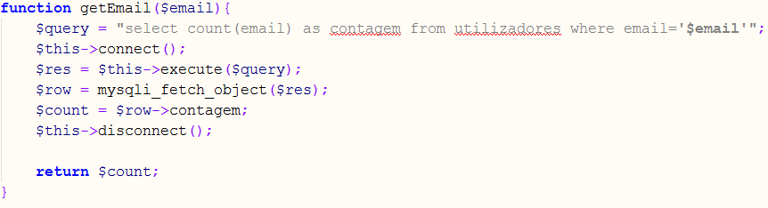

Esta função tem como *query* *“select count(email) as contagem from utilizadores where email =’$email’ ”;”* significa que vai contar todos os *emails* que se encontrarem na tabela utilizadores igual aquele inserido pelo utilizador e depois vai enviar o valor de volta.

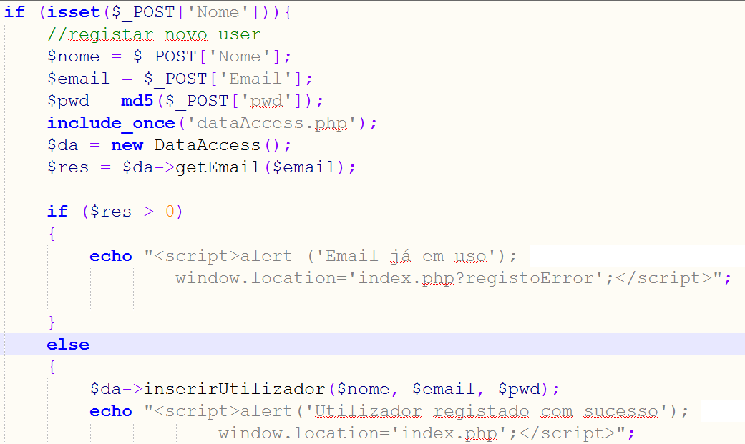

Ao enviar de volta vai ser gravado na variável “$res” que por sua vez vai verificar no *if* se o valor é maior que zero, se for maior que zero vai dizer que o email já está em uso, caso contrário vai gravar os dados inseridos pelo utilizador na base de dados e vai grava-los usando a seguinte função.

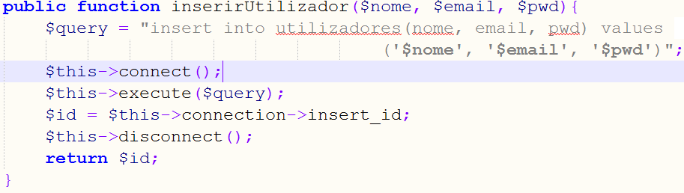

Esta função dá-se pelo nome de “inserirUtilizador” e recebe três variáveis “nome, email e pwd”, tem como *query “insert into utilizadores(nome, email, pwd) values (‘$nome, $email, $pwd’)”* o que esta query faz é inserir os valores que se encontram dentro das variáveis “nome”, “email” e “pwd” para dentro dos campos “nome”, “email” e “pwd” que se encontram dentro da tabela utilizadores.

#### Módulo Login

Para fazer o login recorremos ao “Foundation”, usando o “*panel”* para fazer o formato do mesmo.

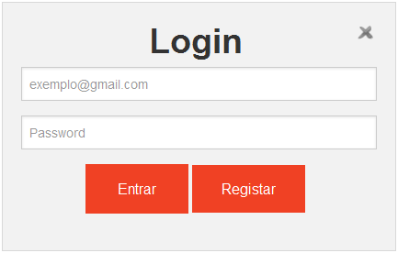

Para fazer login é necessário ir procurar correspondência entre o email inserido pelo o utilizador e o da base de dados e verificar se a palavra-passe desse email é aquela inserida pelo o utilizador, nós vimos isso usando a seguinte função, que é chamada noutra página mas é aonde vai ocorrer o processo de login, como mostra o código a baixo.



Basicamente o que o ficheiro “doLogin” faz é vai verificar se existe um email escrito pelo o utilizador e vai guarda-lo na variável “email”, o mesmo para a palavra-passe, mas em vez de ser para a variável email é para a variável “pwd” e encripta-a, porque todas as palavras-passes estão todas encriptadas na base de dados usando o md5. Depois inclui-se o ficheiro que tem todas as funções necessárias para trabalhar com a base de dados, chama-se a função “login” que se encontra dentro do ficheiro “dataAccess” que tem como código o seguinte:

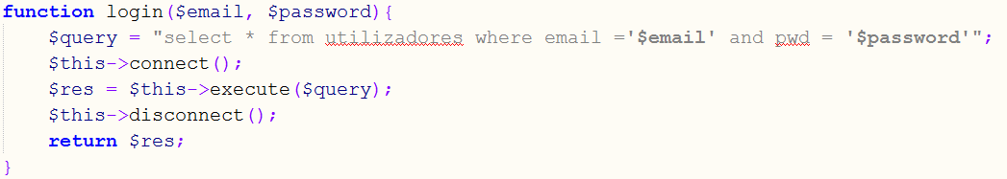

A sua *query* é *“select \* from utilizadores where email = ‘$email’ and pwd =’$password’”* que vai selecionar tudo o que se encontra nos utilizadores aonde o email é igual ao email inserido pelo utilizador e a palavra-passe se for igual à palavra-passe e vai retornar o seu valor.

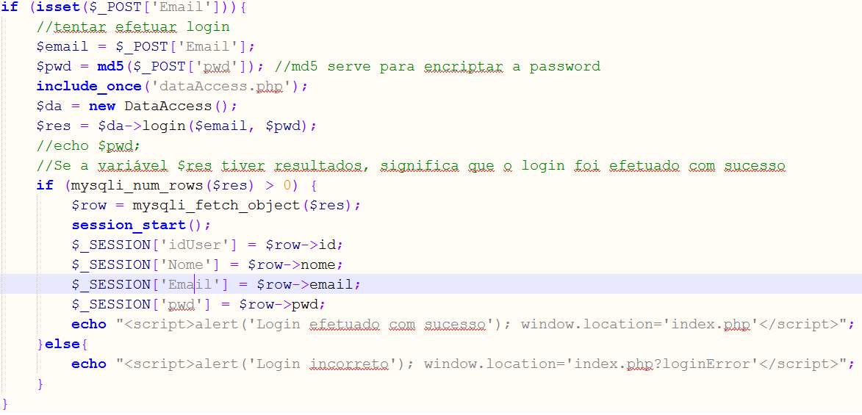

Se a variável “res” tiver resultado significa que o login foi efetuado com sucesso, ou seja todos os dados do utilizador que efetuou login vão ser gravados em variáveis de sessão para poderem ser usadas enquanto o utilizador estiver ligado, caso o utilizador não tenha efetuado o login vai dar um alerta a dizer que o login está incorreto.

#### Módulo Editar Utilizador

Após termos criado o modelo de edição de dados do utilizador fomos o aperfeiçoando conforme o que nós tínhamos pensado. Neste módulo podemos alterar a palavra-passe, email, nome, varrimento e a cor do varrimento.

Para fazer a edição dos dados foi criada uma função diferente para cada uma das alterações que o utilizador queria fazer:

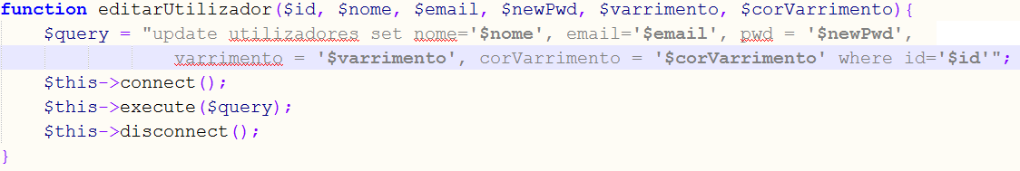

Na imagem a cima o utilizador pode alterar tudo, como mostra a *query* *“update utilizadores set nome=’$ nome’, email = ‘$email’, pwd = ’$NewPwd’, varrimento =’$ varrimento’, corVarrimento = ‘$corVarrimento’ where id=’$id’”.*

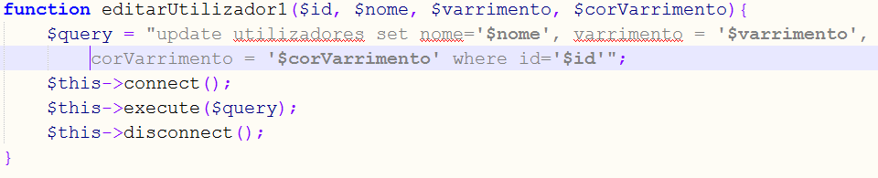

Nesta função apenas podemos mudar o nome o varrimento e a cor do mesmo, como se ve na *query* *"update utilizadores set nome='$nome', varrimento = '$varrimento', corVarrimento = '$corVarrimento' where id='$id'".*

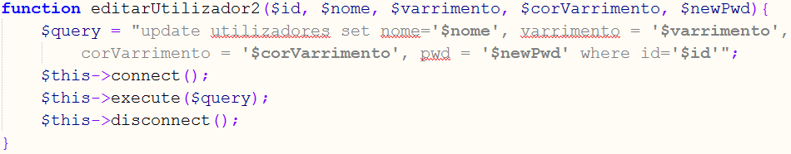

Agora segunda a imagem a cima só podemos alterar o nome, o varrimento, a cor do mesmo e a palavra-passe, tal como mostra a *query* *"update utilizadores set nome='$nome', varrimento = '$varrimento', corVarrimento = '$corVarrimento', pwd = '$newPwd' where id='$id'”.*

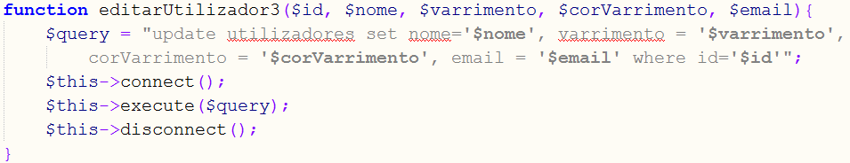

Por fim podemos alterar tudo menos a palavra-passe, como mostra a *query* apresentada na imagem acima, *"update utilizadores set nome='$nome', varrimento = '$varrimento', corVarrimento = '$corVarrimento', email = '$email' where id='$id'"*.

Antes de usarmos as funções apresentadas nas imagens acima vamos verificar se o email inserido pelo o utilizador não está a ser usado por outro ou por ele mesmo, caso já esteja o utilizador recebe um *popout* no computador a dizer que o email já está em uso.

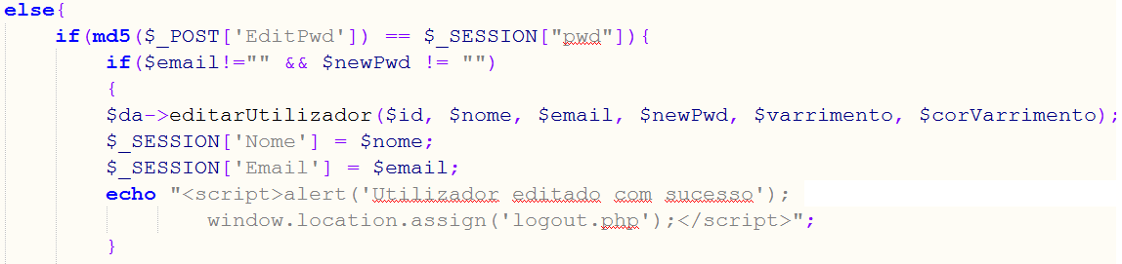

O que a imagem de código acima faz é encriptar a palavra-passe inserida pelo utilizador e comparar com aquela que o utilizador já tinha se for igual vai verificar se a variável “email” e “newPwd” não estão vazias, caso não estejam vai editar o utilizador e dar um popout a dizer que o utilizador foi editado com sucesso. Caso contrário:

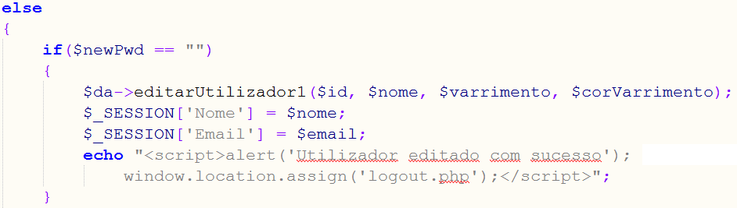

Vai ver se a variável “newPwd” que é onde é guardada a palavra-passe estiver vazia vai editar o nome o varrimento e a cor do mesmo. Caso isso não se verifique:

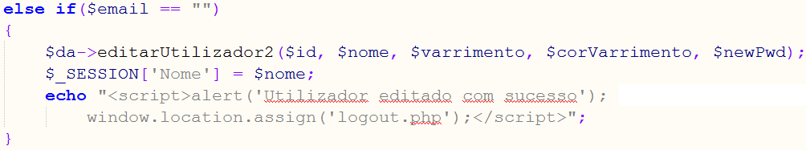

Vai verificar se a variável “email” está vazia se esse for o caso o utilizador editará o nome, o varrimento, a cor do mesmo e palavra-passe, por fim se nenhum destes casos se verifique:

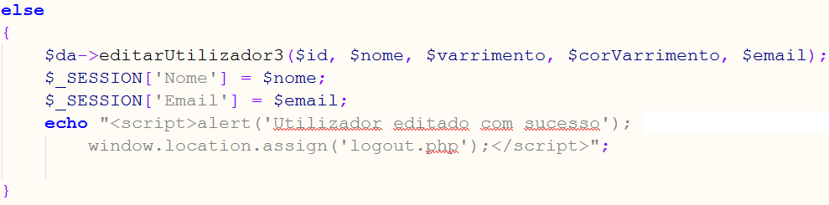

Vai editar o nome, o varrimento, a cor do mesmo e o email, mas para fazer a alteração de dados o utilizador tem de colocar a palavra-passe com que iniciou a sessão, se não irá lhe dar o seguinte erro:

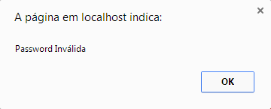

# Conclusões

(Deve ser feita sob forma de texto)

- Tirar conclusões sobre as aprendizagens efetuadas durante o estágio (o que aprenderam em cada atividade? Como? Porquê? Para que serve?)

- O que mudou neles sobre a perceção ao mundo do trabalho? O que mudou neles durante esse período?

- Constatar que cumpriu/deu resposta (ou não) aos objetivos enunciados no início deste trabalho. Explicar porque considera que cumpriu (ou não) **cada um** dos objetivos propostos inicialmente nesta Formação em Contexto de Trabalho.

- Explicar a importância desta FCT na sua vida social/escolar/profissional

- Identificar as dificuldades encontradas na FCT e explicar como as ultrapassou (devem ser muito descritivos nesta parte). Por exemplo, se sentiram dificuldades em encontrar informação/ dificuldade de integração/ etc…/ devem contar exatamente o que fizeram para conseguir diminuir ou eliminar estas situações.

# Referências

* HTML- Código das Cores

http://html-color-codes.info/Codigos-de-Cores-HTML/

* Dicionário de Português

https://pt.wiktionary.org/wiki/Wikcion%C3%A1rio:P%C3%A1gina\_principal

* PhP – Funções de PhP

http://www.w3schools.com/php/default.asp

* Ver top bars para a página

http://foundation.zurb.com/docs/components/topbar.html

* Ver como se cria uma chave estrageira

http://www.neiland.net/blog/article/creating-a-foreign-key-in-mysql/

# Anexos

INFORMAÇÃO ADICIONAL

Letra Arial para todo o documento

Todos os títulos têm que estar a negrito e alinhados à esquerda

Título 1: letra 14

Título 2: letra 13

Título 3: letra 12

**Título 4:** letra 12, itálico

O vosso relatório de Formação em Contexto de Trabalho deverá ter entre 20 a 30 páginas, redigidos em tipo de letra **Arial, tamanho 12, espaçamento entre linhas 1,5, Justificado**.

Todas as imagens que se encontrem no corpo do texto devem estar legendadas, por forma a permitir fazer **índice automático de** **imagens**.

As legendas devem estar escritas a preto, Arial, tamanho 12, de acordo com o exemplo que se encontra nas atividades desenvolvidas.

Cada novo capítulo do relatório deve estar numa nova página, devendo existir quebras de página, sempre que necessário.

Os **anexos** devem um título perfeitamente explicativo e deverão ser entregues em formato digital.

Ao utilizarem **siglas**:

* A primeira vez deve aparecer no texto o nome completo seguido da sigla entre parêntesis. Exemplo: “…. Formação em Contexto de Trabalho (FCT)…”
* A partir da segunda vez deve aparecer apenas a sigla. Exemplo: “… FCT …”

ENTREGA de RELATÓRIO + POWERPOINT:

A Impressão, encadernação e gravação do CD é providenciada pela escola desde que os alunos cumpram as datas de entrega dos documentos **via e-mail ou presencialmente na secretaria com uma pen, após aprovação do relatório por parte do professor orientador.**